Fecha de Revisión / Actualización

- IDENTIFICACIÓN DE LA GUIA DE APRENDIZAJE
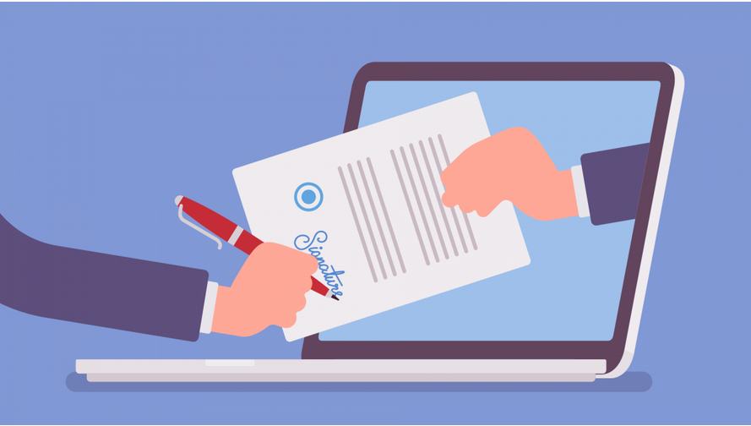

PROGRAMA DE FORMACIÓN TÉCNICO LABORAL POR COMPETENCIAS |  | AUXILIAR ADMINISTRATIVO
SEMESTRE | PRIMERO | X | SEGUNDO
MÓDULO |  | PRODUCCIÓN DE DOCUMENTOS
DURACIÓN EN HORAS |  | 96 HORAS
TOTAL, HORAS PRACTICAS |  | 36 HORAS | TOTAL, HORAS TEORICAS |  | 60 HORAS
MODALIDAD |  | PRESENCIAL |  |  | PRESENCIAL
NOMBRE Y CÓDIGO DE LA COMPETENCIA A DESARROLLAR |  | 210601008 ORGANIZAR LOS DOCUMENTOS DE LA UNIDAD ADMINISTRATIVA, TENIENDO EN CUENTA LEGISLACIÓN VIGENTE
CONOCIMIENTOS ASOCIADOS A LA COMPETENCIA A DESARROLLAR |  | RA1: Digitar textos utilizando la tecnología disponible, aplicando las técnicas de digitación y el desarrollo de habilidades y destrezas para el logro de la velocidad y la precisión de acuerdo con los requerimientos y las normas de seguridad y salud ocupacional  RA2: Proveer información de la documentación de acuerdo con la normatividad vigente  RA3: Implementar el sistema de gestión documental de acuerdo con la normatividad  RA4: Tramitar la correspondencia de acuerdo con los procesos técnicos y la normatividad

- INTRODUCCIÓN
Bienvenidos a nuestro módulo de producción de documentos en el cual conoceremos más sobre la gestión documental que es la unión de estrategias y planteamientos que permiten la ejecución organizada, sistemática y estandarizada para el manejo y control de la documentación producida y recibida por cualquier empresa, es decir, todas esas actas, memorandos, estados de cuenta y contratos que pueden ser realizados a diario, que pasan a ser registrados dentro de una valoración sistemática, que permite que se almacenen de la manera correcta, en el formato correcto, bajo las condiciones necesarias y por un tiempo prudente.

La idea central de la gestión documental se centra en el éxito de las estrategias y su correcta ejecución por parte de cada uno de los usuarios. Aunque las empresas profesionales que ofrecen estos servicios se encargan. de toda la ejecución y la producción, siempre es importante que los usuarios y empleados se mantengan en una constante y total asesoría.

- ESTRATEGIA METODOLÓGICA Y PEDAGÓGICA
Actividad Inicial | 1. Presentación del TLC. Auxiliar Administrativo  2. Presentación del módulo de producción de documentos
Duración en Horas | 4 horas
1. Se realiza la presentación del TLC Auxiliar administrativo, con su respectivo manual de convivencia, así como la socialización de los derechos y deberes que tienen tanto los estudiantes como los instructores

2. En la presentación del módulo se desarrollan los temas que se van a tratar a lo largo del semestre, como las respectivas fechas estipuladas para las evaluaciones finales y como va a ser la forma de calificar el modulo.

Actividades Teóricas de Aprendizaje
Duración en Horas: 56 horas
- Introducción
- Conceptos generales de la producción documental
- Importancia en el campo laboral administrativo
- Signos de puntuación
- Signos de puntuación en los documentos administrativos

Actividad 1. Taller evaluativo de los signos de puntuación en base a formatos administrativos

- Reglas ortográficas
- Acento ortográfico
- Tipos de palabras según su acento
- Diptongo, triptongo, hiato

Actividad 1. Taller evaluativo de los acentos ortográficos (colocar palabras para que se resuelvan de acuerdo a donde llevan las tildes y que tipo de palabra es y posterior corrección grupal)
Actividad 2. Examen evaluativo de los acentos ortográficos

- Herramientas tecnológicas usadas para documentación
- Especificaciones técnicas para el uso de la tecnología en documentación
- Ergonomía aplicada a la documentación con el uso tecnológico

Actividad 1. Presentación de cuáles son las herramientas tecnológicas utilizadas en la parte administrativa de una empresa
Actividad 2. Aplicar el uso ergonómico en la sala de sistemas para proceder a la parte practica

- Técnicas de digitación en el teclado superior
- Técnicas de digitación con el teclado inferior
- Velocidad y precisión para trabajar con el teclado

Actividad 1. Práctica de la forma correcta de digitar en el teclado de un computador
Actividad 2. Evaluativa: Dictado sobre el uso correcto de los dedos en el computador

- Comunicaciones oficiales o empresariales
- Normas técnicas colombianas vigentes para documentación
- Practica de todos los documentos comerciales

Actividad 1. Creación de los diferentes documentos empresariales como cartas, memorandos, actas, certificados, hojas de vida e informes con su respectiva norma técnica colombianas vigentes.

- Clasificación y verificación de documentos
- Exposición N° 01 y actividad evaluativa
- Diligenciamiento de campo y asignación de tiempos
- Exposición N° 02 y actividad evaluativa

Evaluación N° 01: Cuestionario evaluativo de conocimiento

- Selección de las unidades de conservación
- Exposición N° 03 y actividad evaluativa

Actividad 1. Ejemplos prácticos de cuales serían las unidades de conservación más adecuadas para cierto tipo de documentación

- Enrutamiento de la documentación
- Exposición N° 04 y actividades evaluativas

- Elaboración del inventario documental
- Exposición N° 05 y actividades evaluativas

Actividad 1. Ejemplos prácticos en clase de cómo se debe elaborar el inventario documental en una empresa

- Alistamiento de la entrega de archivos
- Exposición N° 06 y actividades evaluativas

- Control de la documentación
- Exposición N° 07 y actividades evaluativas

- Traslado de la documentación
- Exposición N° 08 y actividades evaluativas

Evaluación N° 02: Cuestionario evaluativo de conocimiento.

Actividades Pedagógicas y de Practica
Duración en Horas: 36 horas
- Sala de sistemas: Normatividad APA
- Practica sala de sistemas – digitación
Actividad 1: Uso de las herramientas ergonómicas que se deben de tener presentes para la digitación en los computadores

Actividad 2: Se realizaran talleres prácticos y evaluación final para la correcta digitación que se tiene que tener en el teclado de un computador para brindar mayor agilidad en el momento de la creación de documentos comerciales

- Creación en la sala de sistemas de los documentos comerciales

Actividad 1: Realizar todos los documentos comerciales vistos en las clases y crearlos en un computador teniendo en cuenta las normas técnicas colombianas que rigen cada uno de ellos

Actividad 2: Evaluación final de un documento comercial asignado en la clase

- Realización de cómo se debe de hacer un inventario documental y la organización de archivo

4. EVALUACIÓN DE LOS APRENDIZAJES
Evidencia de Aprendizaje | Criterios de Evaluación |  | Técnicas e Instrumentos de Evaluación
Desempeño: SABER (30%) - Conocimiento teórico y talleres prácticos desarrollados en el transcurso del modulo  CONOCIMIENTO: SER  (30%)  Dos evaluaciones finales al terminar el modulo  PRODUCTO: SABER – HACER (40%)  - Ejercicio práctico de lo visto en el modulo  - Exposiciones finales relacionadas con archivo y foliación | - Relaciona cada uno de los conceptos que se dan en las clases con el conocimiento previo de los temas.  - Reconoce los signos de puntuación y reglas ortográficas necesarias para la construcción de un documento.  - Construye todo lo que son documentos comerciales de acuerdo a normatividad ICONTEC y teniendo en cuenta una adecuada redacción y las respectivas reglas ortográficas.  - Aplica en el momento de la digitación el manejo ergonómico que cada uno de nosotros debemos de tener cuando nos encontramos frente a un computador  - Relaciona una adecuada foliación dependiendo del tipo de archivo que se presente tanto en el sector público como en el sector privado |  | - Evaluación escrita signos de puntuación y ortografía –cuestionario y selección múltiple  - Realización de casos prácticos de cómo hacer documentación comercial de acuerdo a NTC en el ámbito empresarial  - Exposiciones con su respectivo material didáctico  - Evaluación oral y escrito de todo lo visto en el modulo
5. INFRAESTRUCTURA
Ambientes de Aprendizaje |  | Equipamiento Requerido
Aulas de clase |  | - Salón de clases  - Video beam  - Pizarra o tablero  - Escritorios  - Buena ventilación  - Elemento de bioseguridad (alcohol, tapabocas)  - Buenas condiciones eléctricas

6. GLOSARIO DE TÉRMINOS
- Ergonomía: La ergonomía es la disciplina que estudia, diseña el espacio y las herramientas de trabajo para que resulten adecuadas para el trabajador, evitándole posturas o movimientos que puedan desencadenar lesiones y velando por su comodidad con el fin de obtener el mayor rendimiento.
- Digitación: Conocer con qué dedo y de qué mano, se debe presionar cada tecla.
- Inventario documental: Un Inventario Documental, es un registro que sirve para indicar la cantidad de los expedientes que existen en un archivo, y tiene como principal utilidad, el poder expedientar correctamente los documentos existentes o nuevo
- Conservación documental: Conjunto de medidas preventivas o correctivas adoptadas para asegurar la integridad física y funcional de los documentos de archivo.

- REFERENCIA BIBLIOGRÁFICA
- https://www.copnia.gov.co/sites/default/files/uploads/mapa-procesos/archivos/gestion-documental/Control_Registro_Archivos.pdf
- https://www.fundeu.es/escribireninternet/reglas-de-ortografia/
- https://cife.edu.mx/recursos/wp-content/uploads/2019/01/manual_de_reglas_ortograficas.pdf
- https://tecarchivos.files.wordpress.com/2012/02/ntc-3393.pdf
- http://milagros09.blogspot.com/2010/09/memorando-norma-tecnica-colombiana.html
- https://vdocuments.mx/ntc-4176-elaboracion-de-certificados-y-constancias.html
- http://eduteka.icesi.edu.co/curriculo2/Teclado2.pdf
- https://support.microsoft.com/es-es/windows/uso-del-teclado-18b2efc1-9e32-ba5a-0896-676f9f3b994f

